
МИНИСТЕРСТВО НАУКИ И ВЫСШЕГО ОБРАЗОВАНИЯ РОССИЙСКОЙ ФЕДЕРАЦИИ
ПОЛИТЕХНИЧЕСКИЙ ИНСТИТУТ (ФИЛИАЛ)
ФЕДЕРАЛЬНОГО ГОСУДАРСТВЕННОГО БЮДЖЕТНОГО
ОБРАЗОВАТЕЛЬНОГО УЧРЕЖДЕНИЯ ВЫСШЕГО ОБРАЗОВАНИЯ
«ДОНСКОЙ ГОСУДАРСТВЕННЫЙ ТЕХНИЧЕСКИЙ УНИВЕРСИТЕТ»
В Г. ТАГАНРОГЕ РОСТОВСКОЙ ОБЛАСТИ
ПИ (филиал) ДГТУ в г. Таганроге

Отчет по лабораторной работе №1.2

По дисциплине (модулю) Перспективные информационные технологии
(наименование учебной дисциплины (модуля))

на тему
«Знакомство с MS Power BI.»
Выполнил студент Степанова Виктория
Ф.И.О.
Специальность:
09.03.02 Информационные системы и технологии
Код специальности наименование специальности

Обозначение контрольной работы Группа ВО ИСИТ-3123
Проверил Старший преподаватель Орда-Жигулина М.В.
Должность (Ф.И.О.)
Контрольная работа защищен (а)
дата оценка подпись

г. Таганрог
2026г.

Цель работы: ознакомиться с аналитической платформой MS Power BI и ее основными возможностями.

- Ознакомительный модуль

  - Ознакомительный модуль «Начало работы с Power BI»

Проходим ознакомительный модуль на предоставленном сайте. Модуль включает в себя теоретическую часть и тестовую для проверки знаний. После изучения теории выполняем тестовое задание (рисунок 1).

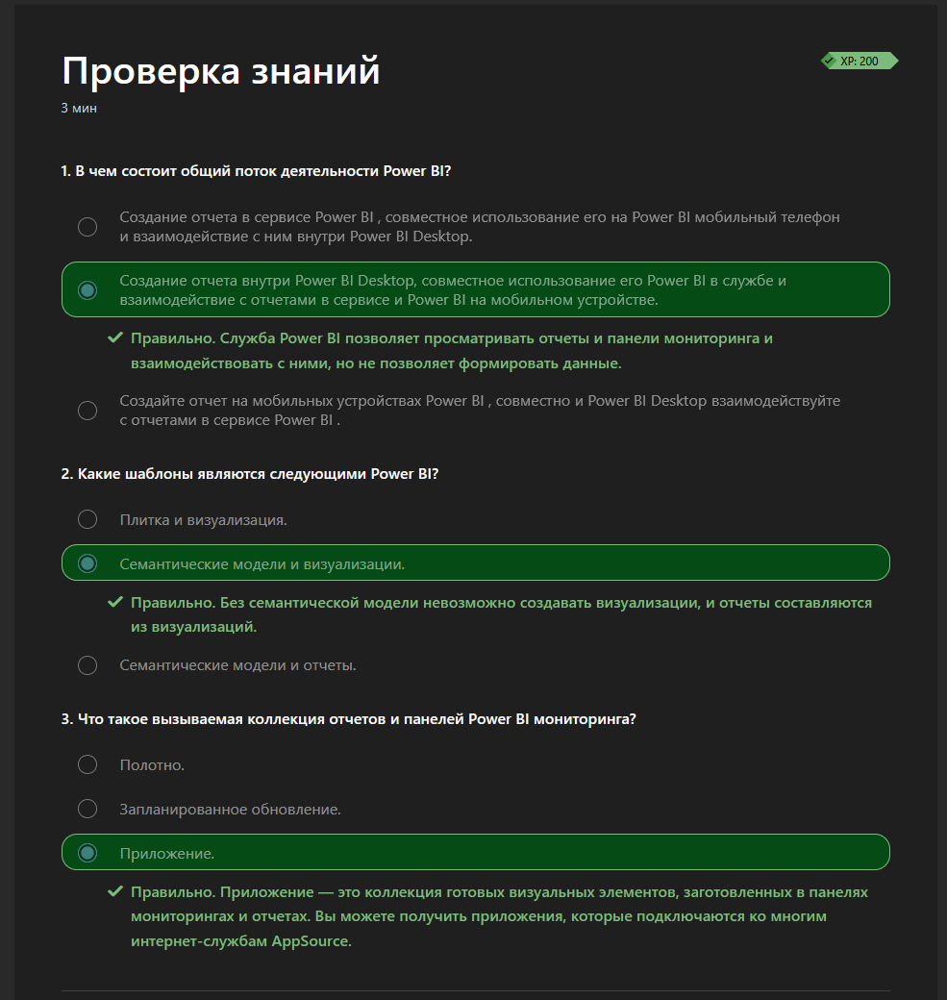
Рисунок 1 – Результаты теста «Начало работы с Power BI»

- Знакомство с основными возможностями MS Power BI

2.1 Знакомство с интерфейсом Power BI

В ходе работы мы поэтапно изучим основной интерфейс программы. Шаги изучения будут представлены на изображениях 2-7.

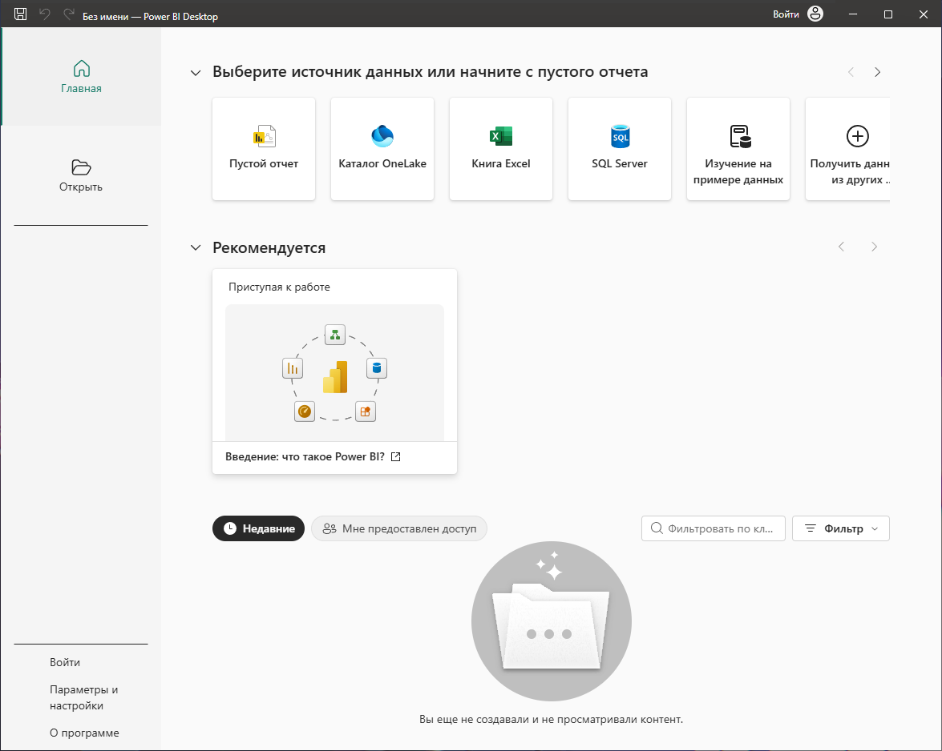
Рисунок 2 – Страница запуска Power BI

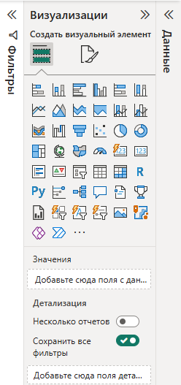
Рисунок 3 – Панель визуализации

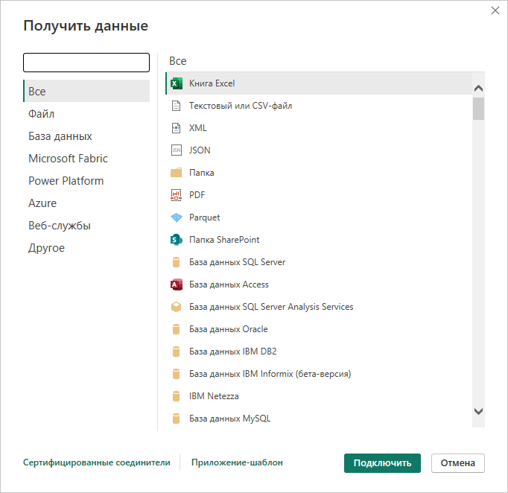
Рисунок 4 – Меню «Получить данные»

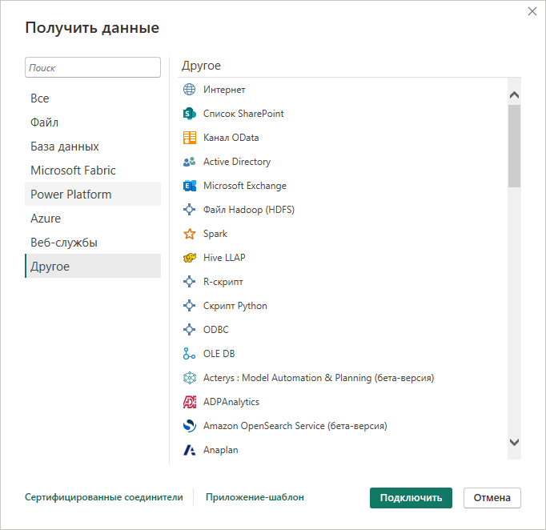
Рисунок 5 – Расширенное меню «Получить данные»

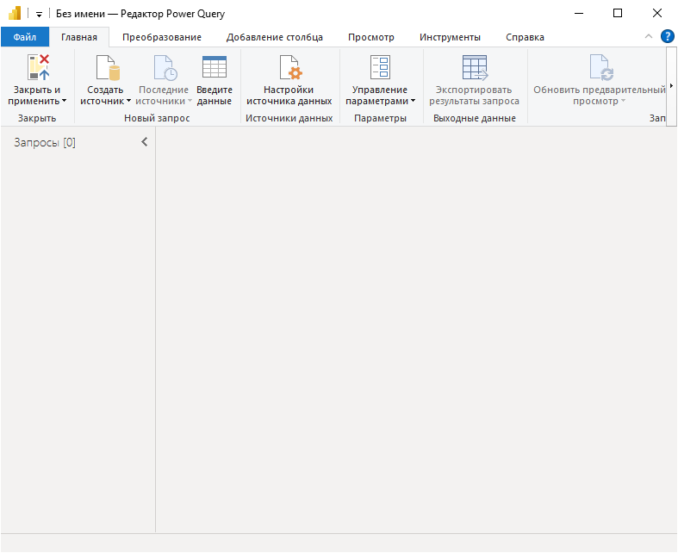
Рисунок 6 – Редактор Power Query в режиме «Главная»

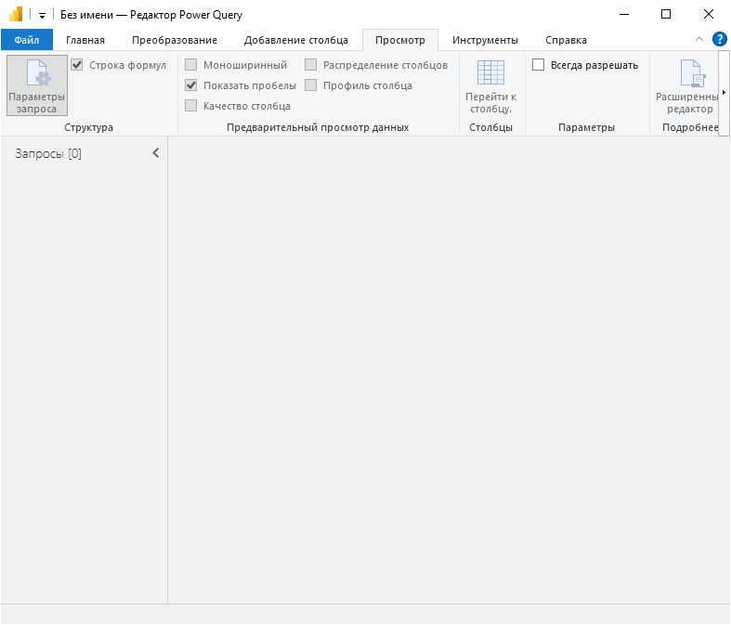
Рисунок 7 – Редактор Power Query в режиме «Просмотр»

Вывод: прошли ознакомительный модуль, ознакомились с аналитической платформой MS Power BI и ее основными возможностями.

